解答 10Mのシケタイにアップされていたものをコピーしただけです…。
10M

64. c
a)×：薬物動態を規定する因子は、吸収・分布・代謝・排泄
b)×：低い→高い
c)○
d)×：ニトロ製剤吸収速度はスプレー剤、舌下剤、口腔内貼付剤、経皮吸収剤の順に早い。
e)×：薬物が代謝を受けると水溶性が増加する。
65. a,d
a)○
b)×：アルブミンと結合していたら血管外へ出られないので組織内に分布できません
c)×：α-1 酸性糖蛋白は火傷と炎症、心筋梗塞、癌、手術、疼痚性疾患の際に増加する。
d)○
e)×：生物学的利用率は、投与された薬が効率よく吸収されるかどうかの指標である。
66. d
a)×：ワルファリンは蛋白結合率が高い。結合率の高いものはほかにジアゼパム、トルブタ
ミドなど。
b)×：初回通過効果が大きく表れるのは、肝での代謝酵素活性が高い場合、肝で捕捉されや
すい薬（胆汁中に排泄）、MDR1 糖蛋白により小腸内に排泄されやすい薬
c)×：「～転移酵素」はほとんどが薬物代謝の第Ⅱ相反応を行う酵素。
d)○
e)×：吸収されるのは非解離型の薬物。（水の場合は非解離型はH2O、解離型はH＋,OH－）
67. a
a)○
b)×：濾過されるのは遊離型薬物である。タンパク質と結合している薬は濾過されない。
c)×：酸性薬物は、尿がアルカリに傾くと解離されやすいので再吸収されにくい。
d)×：薬物の胆汁排泄にはトランスポータが関与する。
e)×：尿は夜間に酸性に傾くため、弱酸性の薬物は非解離型になり再吸収されるため夜間に
排泄が減尐する。
68. e
a)×：持続点滴速度を上げた場合は排泄が追いつかなくなって、血中濃度も上がる。
持続点滴静注の場合の定常状態（Css）はCss＝Rinf /Vd・k（Rinf：点滴速度、Vd：
分布容積、ｋ：除去速度定数）で表され、Vd、ｋは薬ごとに一定の値をもつためCss
の値はRinf（点滴速度）でコントロールできる。（教科書p.570 参照）
b)×：持続点滴後は血中濃度が定常状態に達していると考えられるので、終了後はもう分布
相は終わっていて消失相のみが現れる。
c)×：全身クリアランスとは、各臓器クリアランスの総和である。
d)×：副作用なども加味して投与するべき。
e)○
69. b,c（除外問題）
a)×：コンパートメントモデルは、薬物動態学を評価する際に用いられる概念である。
b)○：全身クリアランスの値が大きいと体内からの消失速度が速くなる。
c)○：定常状態の最低薬物血中濃度は高くなる。
「121109 薬の代謝」と書いてある薬の代謝のプリントのp9 の右下のグラフC 参照
d)×：トランスポータ介在輸送における輸送速度はMichaelis-Menten 式で表され、その式
によると薬物濃度がある程度まで大きくなると薬物濃度と輸送速度の関係に飽和現
象が見られ、薬物濃度が上昇しても輸送速度は上昇しなくなる。
(cf)トランスポータを介さない単純拡散では、薬物濃度の上昇に伴い輸送速度も上昇
し輸送の飽和性は見られない。
たぶん授業レジュメには載っていないかと・・・
e)×：この場合分布相と消失相が現れる。
70. a
a)○：腸管循環が認められる代表的な薬はほかに ジクロフェナック、インドメタシン、ス
ルファジメトキシン、モルヒネ、スパルフロキサシン
b)×：生物学的半減期とは、薬の体内での量（血中濃度）が半分になるためにかかる時間。
c)×：これは１次消失ではなく０次消失。１次消失とは消失する薬物の量がその時の薬物の
量に比例する場合。
d,e)×：GER を上昇させるのはメトクロプラミド。GER を低下させるのは抗コリン薬、麻
薬、疾患（急性腹痚など）、開腹手術。
71. a,e
a)○
b)×：経口投与され、消化管内にある薬はまだ体の外。
c)×：ジゴキシンは、酸性の薬物で食事により薬の消化管吸収が低下する代表的な薬である。
d)×：家庭でやれて一番早く効くのは坐剤である。静脈内注射の次に早い。
e)○
72. a
a)○：尿をアルカリ化する薬物は炭酸水素Na が代表的。
b)×：金属カチオン含有制酸薬は、ニューキノロン系抗菌薬とキレートを形成し消化管吸収
を阻害する。
c)×：CYP の競合的阻害機構は基質結合部位に対する親和性の差に起因する（基質濃度に
依存）。
d)×：非競合的阻害機構では、イミダゾール基、トリアゾール基、ヒドラジノ基などがヘム
鉄にはいいすることにより阻害する。
e)×：Ci/Ki 値が1 以上のときは相互作用の可能性が高い薬物とみなす。
73. a,b,c
a)○：問題文の通り。
b)○：ほとんどの薬の尿細管分泌はプロペネシドによって阻害される。
c)○：問題文の通り。
d)×：塩基性の薬物は酸性では解離されやすいため再吸収されにくく、体内から速やかに消
失する。
e)×：シメチジン投与により塩基性薬物の溶解度が低下し吸収が阻害される。
74. d
a)×：大いに影響します。
b)×：着床8 週間以内の器官形成期が、奇形発生の臨界期。
c)×：糸球体ろ過量が上昇するので、かえって作用は弱まる。
d)○：妊娠時のpH↑、GER↓、消化管運動↓により一般に薬の吸収は遅くなる。
e)×：アルブミン減尐→非結合型の増加→ジアゼパムの作用は強まる
75. b,d
a)×：高Na ではなく、高K 血症があります。
b)○
c)×：ありません。耐糖能異常は、タクロリムスやシクロスポリンで問題になります。
d)○：シクロスポリンやタクロリムスには腎毒性があります。
e)×：カルシニューリン脱リン酸化酵素活性を阻害し、サイトカイン産生を阻害することで
作用します。
76. a,d
a)○：正しい。
b)×：必ずしも一致しない。遺伝子量効果と、多数の変異遺伝子が存在することによる。
c)×
d)○
e)×：Poor metabolizer (PM)と呼ぶ。
77. d
a)○
b)○
c)○
d)×：ワルファリンの抗凝固作用に関わるのは、CYP2C9 です。
e)○
78. c,d
a)×：抗菌薬は、原因療法に用いることのできる数尐ない薬。ちなみに対症療法は症状を軽
減する目的で行われる治療であり、必ずしも症状の原因を改善するものではない。
b)×：最小殺菌濃度(MBC)の説明。MIC は、試験菌の増殖を阻止する最小濃度のこと。
c)○
d)○
e)×：薬剤ごとに異なり、例えばペニシリン系薬はグラム陰性菌に対してPAE を持たない。

9M

64．a
抗菌薬におけるPost-antibiotic Effectなど
65．e
66．c
CYPはミクロソームに限局する
67．d
68．b
69．d
メトクロプラミドはドパミン受容体拮抗薬であり胃腸機能調整薬でGERを促進させる。よってアセトアミノフェ
ンの吸収が促進される。
70．e
NSAIDs がニューキノロン系抗菌薬のGABA 受容体の結合阻害とGABA 応答抑制を増強する。
71. 答え b
加齢によりGERはおそくなる。
72. 答え c
73. 答え a
74. 答え e
免疫抑制作用はタクロリムスのほうが強い。
75. 答え b?
aについて ロイコボリンは正常細胞へより多く取り込まれるそうです。
cについて おそらく腎盂炎ではなくて出血性膀胱炎を予防するためだと思います。
dについて 増強されます。これは明らかに間違い。
eについて メトトレキセートの解毒薬です。
76.答え a.b.c
77.答え a.b.d
78.答え b.c.d

8M
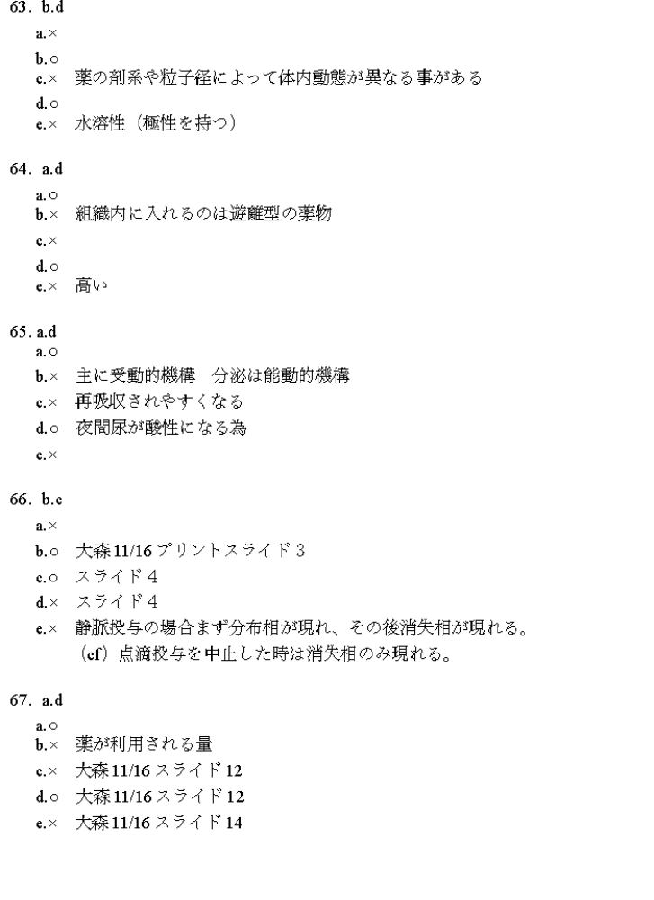
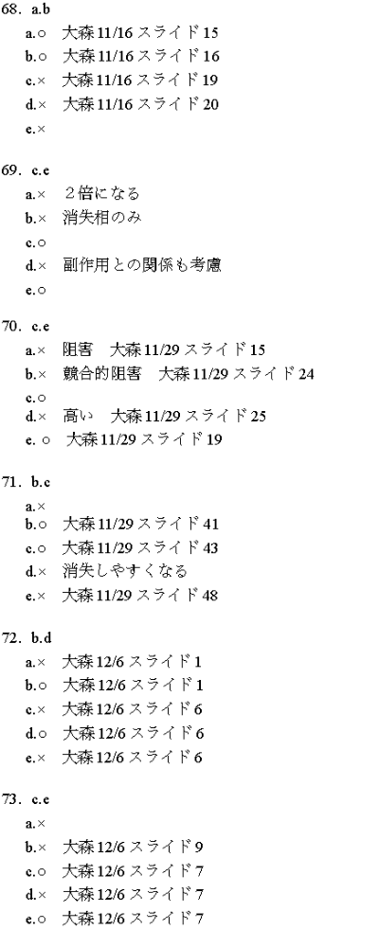
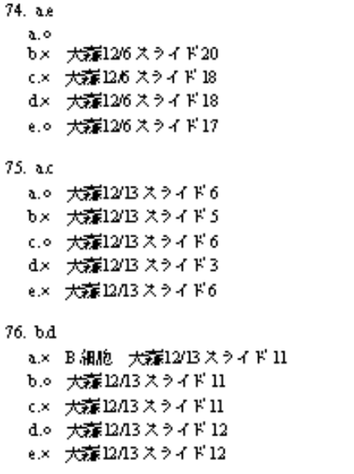

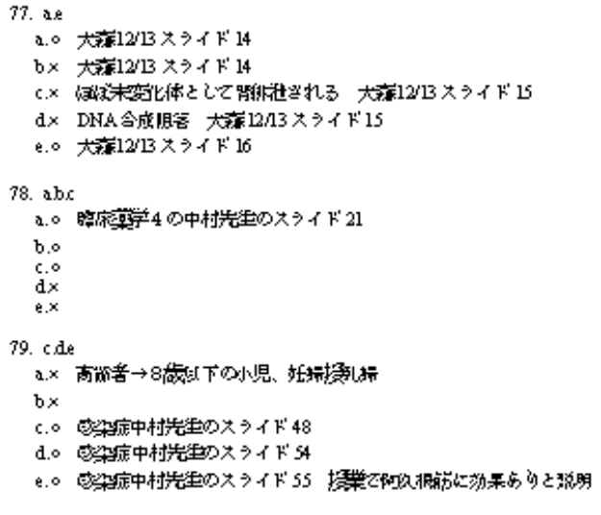
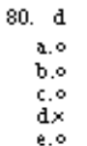

7M
69：a,b
(c)×→経皮投与より舌下投与の方が吸収が早い。
(d)×→粒子径が小さいほど吸収が早い。
(e)×→より極性が高まり排出される。
70：e
(a)×→AUC は薬が利用された割合の指標。
(b)×→低下する。
(c)×→受動輸送はエネルギーいらない。
(d)×→消化管内は体外と考えるので生体内に吸収されたとはいえない。
71：b,d
(a)×→効果と副作用をもとに決定される。
(c)×→薬力学では薬効と血中濃度の関連。
(e)×→点滴をやめると体内濃度は直後から低下していく。
72：d
(d)×→薬物動態は複雑なので2 倍になるとは限らない。
73：a
(b)×→腸管にも薬を代謝・分解機能がある。
(c)×→ATP を利用。
(d)×→酸素添加酵素。
(e)×→複数腫の酵素がある。
74：c
(a)×？→イソニアジドはN-アセチルトランスフェラーゼ2 で代謝される。イソアジニドの
副作用は日本人にはRA(Rapid acetylator)による肝炎が多。SA(Slow acetylator)
によるSLE は白人では50％だが、日本人は10％である。危険性は高まると思うんですが、よく分かりません。すみません。
(b)×→活性が上昇する。
(d)×→除菌率上昇する。
(e)×→存在する。
75：a,c,d
(a)○→物理学的変化、化学的変化によるもの。
(b)×→広義の薬物相互作用は薬力学的薬物相互作用(PDDI)と薬物動態学的薬物相互作用
(PKDI)に分けられる。PKDI は血中薬物濃度を変動させPDDI は閾値を変動させる。
(c)○→インスリン等はポリビニルクロライド製のチューブに吸着してしまう。
(d)○→互いに中枢抑制作用を増強させる。
(e)×→代謝過程での相互作用が多い。
76：c
(a)×→嘔吐を抑制。
(b)×→吸収を阻害する。
(c)○
(d)×→吸収阻害。
(e)×→吸収を増加させる。
77：e
(e)×→時間をずらしてもあまり影響変わらない。併用は禁忌。
78：d
(d)×→非解離物質が再吸収されるのでこの場合再吸収されやすくなる。
79：b
(a)×→代謝速度は薬物濃度とともに増加すること。
(c)×→全身クリアランスは臓器クリアランスの合計。全身＞臓器
(d)×→作用部位。
(e)×→血漿外。
80：d
(a)×→塩基性の薬を吸着。
(b)×→増加する。
(c)×→アルブミン等が減少するため、結合型タンパクが減少し、薬の非結合型が増加する。
(e)×→タンパクに結合していないもの。
81：a,e
(a)×→発現している。
(e)×→乳汁中に移行する。母体血中濃度と乳汁中濃度はほぼ同じ。

6M
70.e
大森プリント(第1 回)に記載があります。
a.静脈内投与後の血漿中薬物濃度の時間推移のグラフより
投与後は直線的に濃度が降下しているため、
消失相が現れていると考えられます。
b.持続点滴終了時の血漿中薬物濃度の時間推移のグラフより
点滴終了後は直線的に濃度が降下しているため、
消失相のみがあらわれていると考えられます。
c.投与方法による投与後の血漿中薬物濃度推移のグラフより
直腸内投与(坐薬)は静注に次いで血漿中濃度が上昇しています。
d.投与方法による投与後の血漿中薬物濃度推移のグラフより
経皮投与では少ない血漿中濃度が長時間保たれています。
e.記載は見当たりませんが、持続点滴濃度を2 倍にしても
濃度によって薬物反応が異なる薬剤もありそうですし、
定常状態で単純に2 倍になるとは考えにくいと思います。

71.e
a ○
b ○
c ○
d ○
e × 薬物は一般的に能動輸送で吸収される。能動輸送はATPを消費する輸送。
72.d
a ○ この選択肢は過去問にも良く出てるので覚えた方がいい気がします
b ○ タンパクと結合した物質は血管内皮を透過できないので、血液内から組織内（細胞外液内）に移行でき
ません
c ○ この選択肢もよく出てます
d × α-1酸性糖蛋白は炎症、心筋梗塞で増加します
e ○ 腎疾患の中には症状に蛋白尿があるものが多くあります
73.e
a ○ 薬物代謝の過程は２つに分けられる。 第１相：酸化、還元、加水分解反応で極性を高める 第２相：転
移反応
b ○ 頻出選択肢
c ○ CYP3A4が30.4％で含有率最大だそうです。この選択肢はよく出てます
d ○
e × 「転移」酵素なので第２相反応を触媒
74.d
薬の排泄(NEW 薬理p25～)
a.× 血漿アルブミンと結合した薬は濾過されない。
b.× トランスポーターは尿細管分泌に関与。
c.× 尿細管分泌は能動輸送。
d.○ 非解離形分子のみが再吸収されるため、酸性の薬の再吸収はpHの上昇により減少し、pHの低下により
増加する。塩基性の薬では正反対の結果になる
e.× 尿は夜間酸性に傾きやすい
75.a
薬理遺伝学(NEW 薬理p572～)
a.○ 薬物代謝能は一卵性双生児間では差が無いが二卵性双生児間には著しい差がある。
b.×
c.× イソニアジドの副作用として、slow acetylator は多発性神経炎や全身性ループス、rapid acetylator は肝
炎が発生しやすい。
d.× アルコール脱水素酵素の異型は至適pH に著しい差はありpH7.4 ではむしろ異型酵素の活性のほうが高
い。
e.× アルデヒド脱水素酵素には遺伝的多型がある。

76.e
薬物相互作用(NEW 薬理p581～)
a.○ シメチジン投与によりケトコナゾールの溶解度が低下し、吸収が阻害される。
b.○ コレスチラミンは酸性薬物と結合する。
c.○ モルヒネはGER(胃内容排出速度)を遅らせるので薬物吸収に遅延がおこる場合がある。
d.○ ノルフロキサシンが金属イオンとキレートを形成し吸収が阻害される。
e.× Ci/Ki が1.0 以上のとき、薬物の相互作用の可能性が高い。
（0.1 以下のとき、薬物相互作用の可能性は低い。
Ci=代謝部位の阻害薬濃度、Ki=阻害定数 だそうです。）
77.a
a:× p.3 右中より、プロベネシドはメトトレキセートの腎尿細管分泌を阻害。
b:○ p.4 右中に書いてあります。
c:○ p.4 左下に書いてあります。
d:○ p.1 右中に書いてあります。
e:○ p.8 右下に書いてあります。
78.d
a:○ p.2 左中のグラフより。05M の問題79 と全く同じ。
b:○ p.1 左下に書いてあります。
c:○ p.1 左下に書いてあります。05M の問題79 と全く同じ。
d:× p.2 左下より、ダナゾールはCYP3A4 誘導の指標とはならない。
e:○ p.8 左下に書いてあります。05M の問題79 と全く同じ。
79.d
a:× p.4 右下より、これは0 次消失の説明。1 次消失とは消失する薬物量がその時の薬物量に比例する場
合のこと。
b:× p.5 左上より、コンパートメントとは同質の薬物体内動態を示す部分を表す。
c:× p.5 右上より、これはVd が血漿容量にほぼ等しい場合の説明。
d:○ p.5 左中に書いてあります。
e:× p.5 左中より、臓器クリアランスの総和が全身クリアランスです。
80.b
b)× 高齢者ではベンゾジアゼピン系薬物に対する反応は鋭敏になる。
（NSAIDｓに対する反応は鈍くなる。）
81.c
c)× 妊娠中は血中タンパク濃度が低下し、薬物のタンパク結合率が低下する結果、ジアゼパムのアルブ
ミン非結合型の血中濃度は上昇する。（代謝されにくくなり効果が強く出る。）

